**Alta de nuevo paciente**

El primer paso para la gestión de un paciente es realizar la búsqueda para verificar si se encuentra de alta en el sistema.

Este procedimiento se realiza desde el cuadro de búsqueda. En este cuadro pueden ingresarse los parámetros que se deseen para la búsqueda:

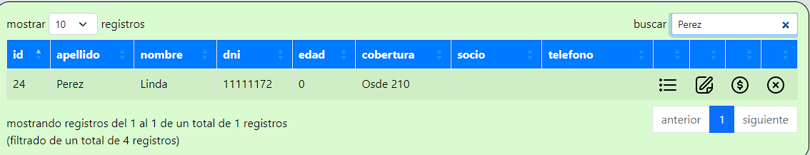

En caso de encontrar coincidencias, el cuadro de lista mostrara el o los pacientes que coincidan con la búsqueda. Si el paciente no existe, el cuadro se mostrará vacío.

Para dar de alta un nuevo paciente, debe presionarse el botón en la parte superior izquierda:



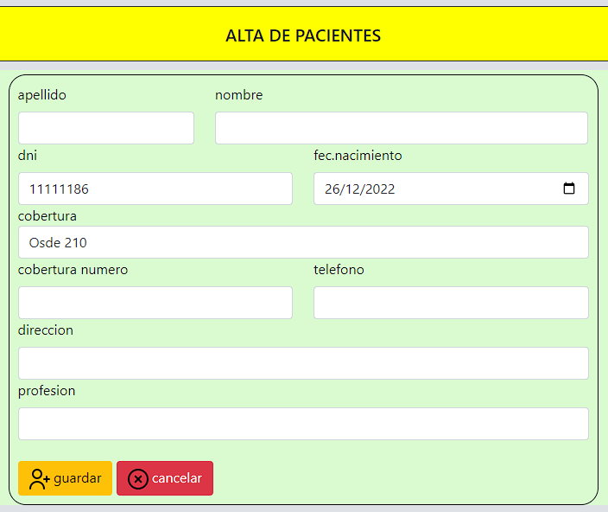En la pantalla de alta, deben cargarse como forma obligatoria al menos los siguientes datos:

* **Apellido**
* **Nombre**
* **Dni** (se asigna un número automático, el cual puede ser modificado más tarde cuando se complete la ficha del cliente en la asistencia al turno)
* **Fecha de nacimiento** (se setea por defecto la fecha de hoy, pudiendo ser modificado más tarde cuando se complete la ficha del cliente en la asistencia al turno). Es importante actualizar en algún momento este campo ya que define el cálculo de la edad del paciente.

El resto de los campos pueden ser editados o no en cualquier momento, pero cabe aclarar que cuando más completos estén estos datos, mejor información podrá obtenerse desde el sistema.

**IMPORTANTE**

En caso que el sistema detecte que es un nuevo paciente que obviamente no tiene turnos asignados, se abre el listado de profesionales para seleccionar la agenda de uno de ellos y asignar el turno al paciente:

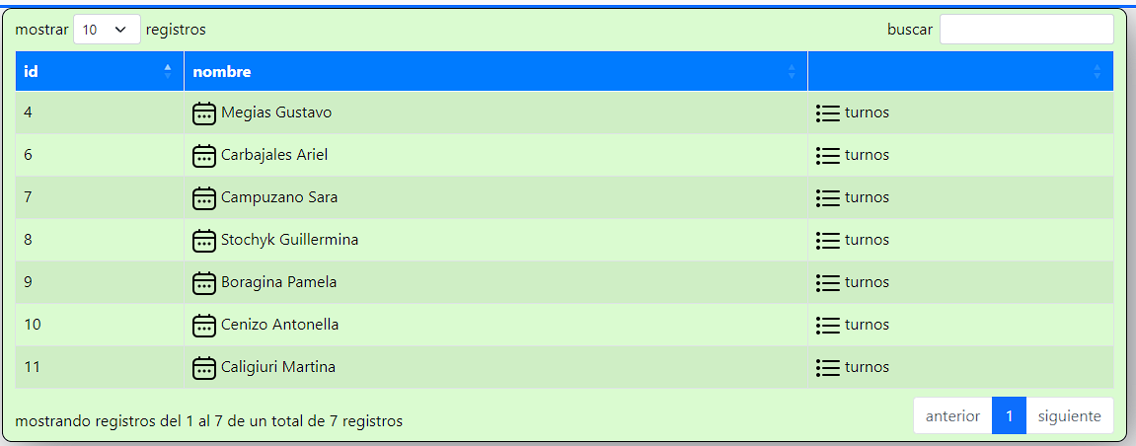



Si hacemos clic en el icono de listado de turnos de un profesional

Se mostrarán todos los turnos futuros asignados a dicho profesional ordenados de hoy y en forma creciente en fecha de asignación:

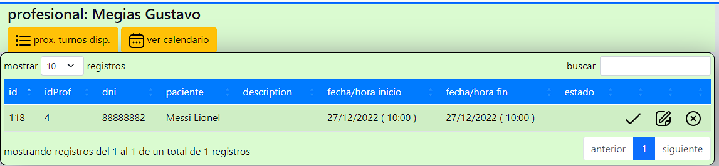



Si hacemos clic en el icono del calendario de turnos de un profesional

Se abrirá la grilla de horarios del profesional en el día de hoy para la asignación de un turno

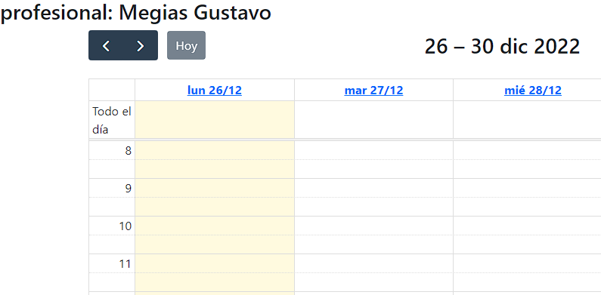

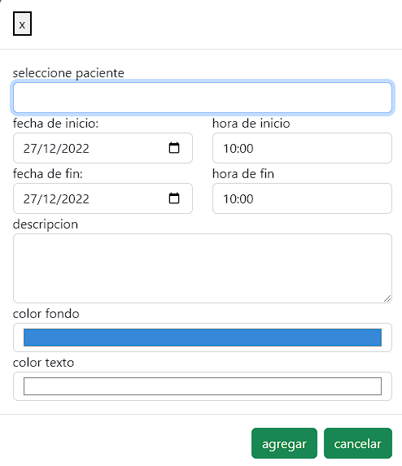Al hacer clic en cualquier área del grid calendario, se abre la pantalla de alta de turnos con la fecha y hora seleccionadas:

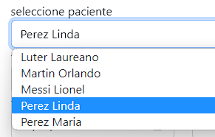Escribiendo las primeras letras de apellido, seleccionamos el paciente a asignar el turno:

Debe establecerse la hora fin del turno a seleccionar:

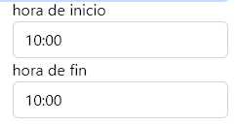

El mismo debe tener el formato hh:mm (dos dígitos para la hora, separado por dos puntos, y dos dígitos para los minutos)

**IMPORTANTE (SOBRETURNOS)**

Como fue solicitado en su momento, los turnos no son rígidos en su inicio fin, esto significa que pueden generarse turnos superpuestos en cualquier momento del día y hora para asignar sobreturnos.

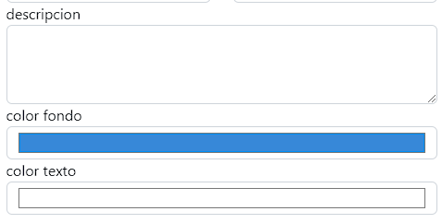

Puede asignarse una descripción al turno con el texto que se desee, ya sea con la descripción del tratamiento, o aclaraciones generales del paciente.

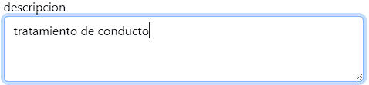

Tambien puede asignarse un color especifico en caso que se desee resaltar el turno por algún motivo, como tratamiento especial o consideraciones específicas:

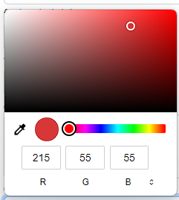

Los turnos cargados se muestran en la grilla de la siguiente manera:

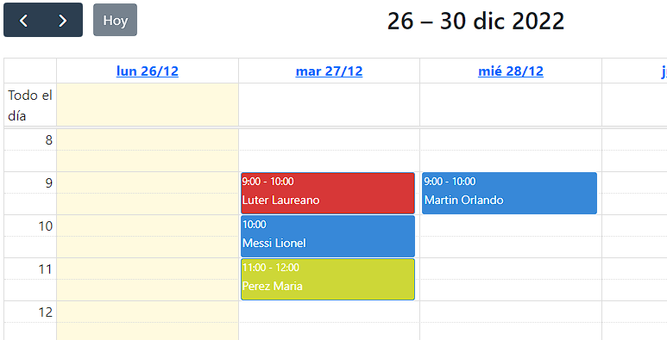

**Edicion de turnos**

Si hacemos clic en cualquier turno de la grilla, esto solamente nos permite eliminar el turno.

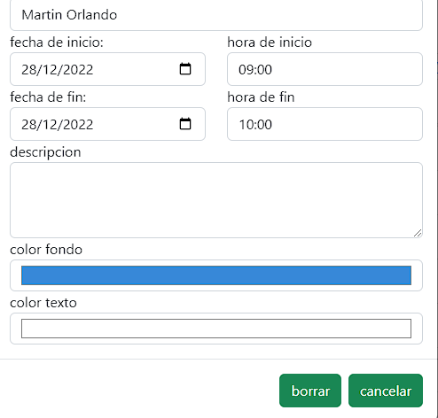

En caso que deseemos modificar un turno, debemos hacerlo desde el listado nominal de turnos que se encuentra en el icono ya descripto con anterioridad

Desde el menú de PROFESIONALES

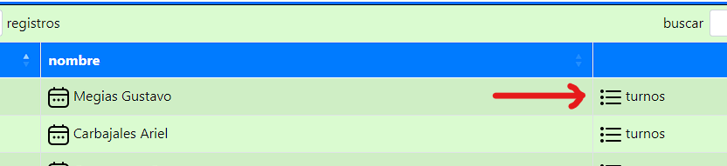

Y luego en el listado de turnos mostrado, la edición se realiza haciendo clic en el siguiente icono:

